新北市立溪崑國民中學111學年度第一學期第一次定期評量 自然科 試題卷
七年級 班 座號 姓名
· 請將正確答案寫在題號旁，並畫在答案卡上。(每題2分，共50題) 100%
1.生物及其生存的環境合稱為生物圈，關於生物圈維持生物生存所需要的各種資源的敘述，何者錯誤?
(A)地球與太陽距離適當，有利於液態水的保存 (B)氧氣可供植物進行光合作用
(C)大氣層可保護地球 (D)深海無法照到光的區域，生物仍間接需要來自太陽的能量以維持生命
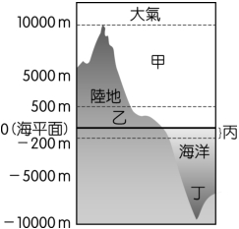
2.關於不同生物適應特定環境的敘述，何者正確? (A)尺蠖--外型模擬枯葉，不易被鳥發現而吃掉
(B)仙人掌--針狀葉可增加光合作用效率 (C)深海中的蟹--主要以藻類作為食物的來源
(D)水筆仔--種子發育成胎生苗的方式使後代較容易適應鹽分高的土壤
3.椰子樹吸收陽光，在體內合成所需要的葡萄糖，以上敘述屬於何種生命現象？
(A)感應 (B)代謝 (C)生長 (D)生殖
4.看完生物段考考卷的題目後，經思考和判斷後再寫上答案，以上敘述屬於何種生命現象？
(A)感應 (B)代謝 (C)生長 (D)繁殖
5.右圖為生物圈的範圍概況，下列敘述何者錯誤？
(A)在甲區域生物分布稀少的原因是因為空氣稀薄、溫度低 (B)由甲至丁為生物圈的範圍
(C)乙及丙處溫暖有水的地方，生物種類及數量較多 (D)生物圈的範圍為海平面垂直上、下各一萬公里
6.人類需要食物來產生能量，而食物中所含的能量主要的源頭是來自於下列何者？(A)陽光 (B)空氣 (C)水 (D)土壤
7.阿輝想觀察口腔皮膜細胞，請排出正確的實驗順序：（甲）使用低倍物鏡觀察 （乙）使用高倍物鏡觀察
（丙）用牙籤刮取口腔皮膜細胞，與載玻片上之亞甲藍液混合均勻蓋上蓋玻片 （丁）將影像中的目標物移到視野中央
（戊）在載玻片上滴上亞甲藍液。 (A)戊丙甲乙丁 (B)丙戊甲丁乙 (C)戊丙甲丁乙 (D)戊丙丁甲乙
◎請根據下圖(一)及圖(二) 顯微鏡，回答8-12題：
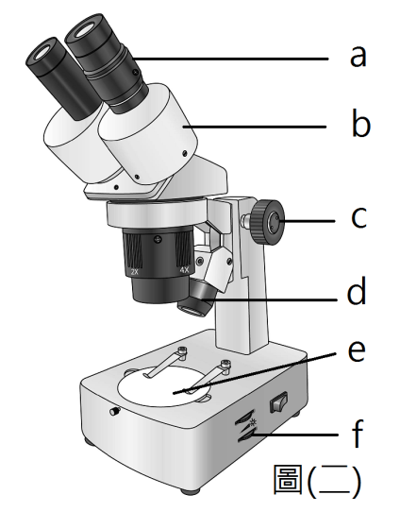
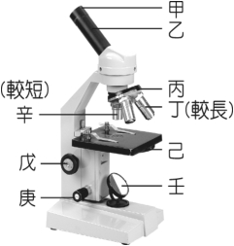
圖(一)

8.有關操作圖(一)顯微鏡觀察標本的敘述，何者錯誤？ (A)先用辛物鏡找到細胞後，再轉動丙換成丁物鏡
(B)光線進入眼睛的途徑為壬→己→辛→乙→甲 (C)調整焦距可先轉動戊、再調整庚
(D)丁物鏡看到的細胞比辛物鏡看到的細胞較大且較多
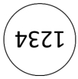
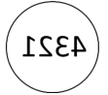
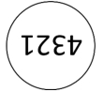
9.生物老師利用圖(一)顯微鏡觀察右圖之玻片，下列何者最有可能是老師觀察的結果？
4321
(A) (B) (C) (D)

10.承上題，若老師只想在視野下看到「4」這個數字，則老師會如何操作？
(A)將玻片往右移動，再改用高倍物鏡觀察 (B)將玻片往左移動，再改用高倍物鏡觀察
(C)將玻片往右移動，再改用低倍物鏡觀察 (D)將玻片往左移動，再改用低倍物鏡觀察
11.關於圖(二)顯微鏡的構造與功能，何者錯誤? (A) a-可調整右眼的焦距，校正兩眼焦距之度數差，讓雙眼同時看清楚
(B) b-可以調節目鏡之間的距離，使雙眼視野合一 (C) c-分粗細兩種，可調整鏡頭與標本之間的距離，以幫助對焦
(D) d-提供光線照明
12.如果操作上圖(二)的顯微鏡觀察標本，其步驟包括： （甲）調整調節輪 （乙）將欲觀察物體置於載物板上
（丙）調整眼距調整器 （丁）調整眼焦調整器。請問正確順序應為何？
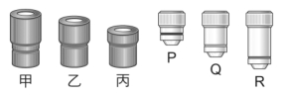
(A)乙→丙→丁→甲 (B)乙→丙→甲→丁 (C)丙→乙→丁→甲 (D)甲→乙→丙→丁
13.右圖為三種目鏡與三種物鏡示意圖，其中甲乙丙為目鏡，PQR 為物鏡，
請問何種組合下，能將倍率放得最大？
(A)甲、P (B)甲、R (C)丙、P (D)丙、R
14.承上題，假設未調整光圈及光源的狀況下，在此最大倍率下，關於視野的敘述何者正確？
(A)所見範圍最小、亮度暗 (B)所見範圍最小、亮度亮 (C)所見範圍最大、亮度暗 (D)所見範圍最大、亮度亮
15.我們可以用科學方法來探討未知的自然和生物現象，及解決日常生活中遇到的各種問題，根據科學方法的內容包含了
以下步驟來得到結論：(1)觀察、(2)提出問題、(3)參考文獻資料、(4)提出假設性的答案、(5)設計實驗。
阿魯從發現的問題到想找出如何讓柚子更香甜的過程，包含了以下項目。
(甲)「柚子採收後可能要常溫存放變軟，才多汁香甜」 (乙)「使用不同溫度的環境存放柚子比較看看」
(丙)「今天的柚子吃起來好乾澀!?」 (丁)「上網查看看，有沒有讓柚子好吃的方法」。
依照科學方法的步驟，其正確的流程順序為何? (A)丙丁乙甲 (B)丁丙乙甲 (C)丙甲丁乙 (D)丙丁甲乙
16.小研比較了「複式顯微鏡」與「解剖顯微鏡」，請問下列何者錯誤？
顯微鏡 | (A)影像特徵 | (B)放大倍率 | (C)觀察對象 | (D)觀察方式
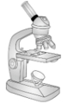 | 平面的反像 | 低倍物鏡放大倍率 x 高倍物鏡放大倍率  (倍率較高) | 薄而透光 | 雙眼張開
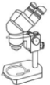 | 立體的正像 | 低倍物鏡放大倍率 x 高倍物鏡放大倍率  (倍率較低) | 可觀察實物 | 雙眼張開

◎阿布的媽媽發現米堆中長出米蟲，阿布特地上網蒐集資料，認為辣椒和乾燥劑可能可以有效防止蟲害，為了解實際效果，阿布將米蟲分別置於不同條件的環境中如表一的實驗設計，實驗結果如表二，請回答17~20題：
表二 天數  組別（米蟲數） | 2 | 4 | 6 | 8 | 10
甲 | 20 | 15 | 10 | 7 | 4
乙 | 20 | 20 | 20 | 20 | 19
丙 | 20 | 20 | 19 | 19 | 19
丁 | 40 | 30 | 20 | 14 | 9
戊 | 20 | 16 | 12 | 9 | 6

表一 | 米蟲數 | 溫度 | 辣椒 | 乾燥劑
甲 | 20 | 30 | 有 | 有
乙 | 20 | 30 | 有 | 無
丙 | 20 | 30 | 無 | 無
丁 | 40 | 30 | 無 | 有
戊 | 20 | 10 | 有 | 有

17.「阿布認為辣椒和乾燥劑可以有效防止蟲害」，這是屬於科學方法中的哪一步驟？
(A)觀察 (B)提出假說 (C)分析實驗結果 (D)討論並提出結論
18.若要證明乾燥劑對米蟲的影響，應選用表一哪兩組實驗操作比較適合？ (A)甲乙 (B)甲丙 (C)乙丙 (D)丁戊
19.承上題，實驗結束後，將相關資訊整理如表所示。有關此實驗的敘述，下列何者正確？
(A)溫度是操作變因 (B)乾燥劑是控制變因 (C)辣椒是應變變因 (D)實驗組和對照組只能有一個因素不同
20.根據實驗結果表二，則可得到何種結論？ (A)乾燥劑能有效防止蟲害，但辣椒不能 (B)辣椒和乾燥劑均能有效防止蟲害 (C)辣椒能有效防止蟲害，但乾燥劑不能 (D)辣椒和乾燥劑均不能有效防止蟲害
21.請問「光年」是指光在真空狀態下行走一年的甚麼單位? (A)距離 (B)時間 (C)年分 (D)速度
22.關於實驗室中各項器材的操作方式，以下敘述何者錯誤？ (A)酒精燈使用完畢，要用燈罩蓋熄或用口吹熄
(B)使用隔水加熱的目的，是為了使加熱均勻，並避免溫度過高 (C)滴管使用時不可倒持，以免液體逆流到滴管頭
(D)量筒讀取刻度時，視線須和液面中央處等高
23.心臟24小時都在殷勤進行收縮及舒張的工作，幫助體內運送物質，是人體最消耗能量的器官之一。因此心臟的細胞中的
何種構造數量可能比一般的細胞更多，以産生更多的能量? (A)細胞核 (B)細胞質 (C)粒線體 (D)液胞
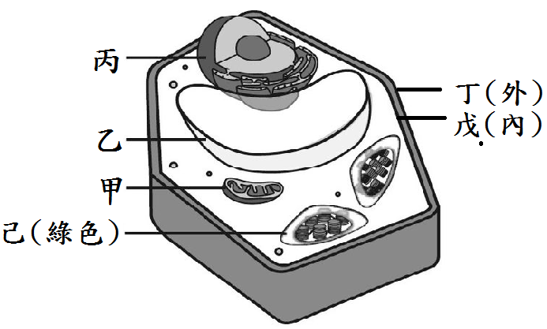
◎右圖為從酢醬草取下的某細胞構造圖，請依據此圖回答24-28題:
24.關於構造與功能的配對，何者正確? (A)甲-可進行呼吸作用 (B)乙-可進行光合作用
(C)丙-可以儲存水分、養分等物質 (D)丁-可控制物質進出細胞
25.若添加亞甲藍液觀察，細胞在顯微鏡下可以更清楚觀察到何種染色前所看不到的構造?
(A)甲 (B)乙 (C)丙 (D)戊
26.植物細胞一定有而動物細胞一定沒有的是何者? (A)甲 (B)乙 (C)丁 (D)己
27.叢林中有的樹木高達幾十公尺以上而能屹立不搖，究其原因是因為
「植物的細胞」中的那些構造具有維持細胞形狀的功能?
(A)甲乙 (B)乙丁 (C)乙丙 (D)丁戊
28.若將此細胞放入濃食鹽水中一段時間，結果會如何? (A)水分進入細胞，丁戊緊貼 (B)水分進入細胞，丁戊分離
(C)水分離開細胞，丁戊緊貼 (D)水分離開細胞，丁戊分離
29.關於虎克對細胞觀察的敘述，何者正確? (A)他利用放大鏡觀察軟木塞，發現許多蜂窩狀的小格子
(B)他所看見的軟木塞細胞，是完整的細胞 (C)他是第一位描述細胞的科學家 (D)虎克證實生物由細胞組成
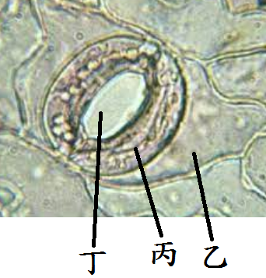
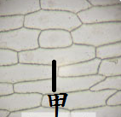
30. 下列何者的單一細胞可以表現所有的生命現象？
(A)新月藻 (B)水蚤 (C)人類 (D)山櫻花

31.使用顯微鏡觀察植物的組織，並拍照如右圖。
有關細胞標示位置與名稱的配對，下列何者正確? (A)甲-口腔皮膜細胞
(B)乙-風車草保衛細胞 (C)丙-風車草下表皮細胞 (D)丁-氣孔
32.下列四種細胞構造的比較，何者錯誤?
 | 風車草保衛細胞 | 洋蔥表皮細胞 | 風車草下表皮細胞 | 口腔皮膜細胞
(A)細胞核 | 有 | 有 | 有 | 有
(B)細胞質 | 有 | 有 | 有 | 有
(C)葉綠體 | 有 | 無 | 有 | 無
(D)細胞壁 | 有 | 有 | 有 | 無
33. 下表為細胞型態與其功能、圖示的配對，請問下列敘述何者錯誤？
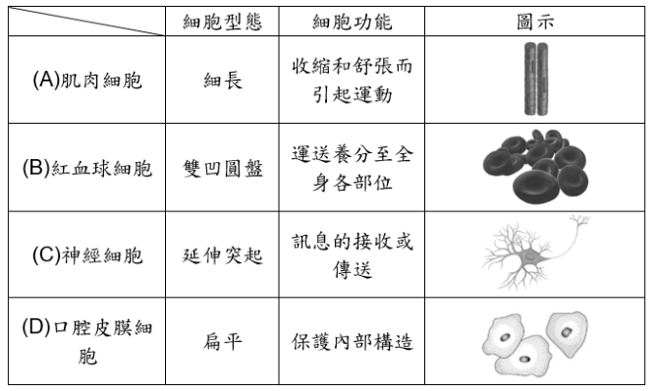
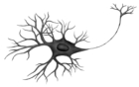
訊息的傳遞

34.請問下列物質可藉由細胞膜上特殊蛋白質的協助通過細胞的有幾種？
葡萄糖；礦物質；氧氣；澱粉；水；胺基酸
(A)兩種 (B)三種 (C)四種 (D)五種
35.承上題，有關上述物質可利用擴散作用直接進出細胞的有幾種? (A)一種 (B)兩種 (C)三種 (D)四種
36.關於生活中常見的擴散作用之描述，何者錯誤? (A)水分子的擴散現象又稱為滲透作用 (B)擴散作用可自然發生
(C)是指物質分子從低濃度往高濃度處移動的現象 (D)外力會影響擴散的速度
37.下列何者與滲透作用比較無關? (A)海水倒灌，植物根部無法吸收充足的水分 (B)煮香菇前將香菇乾先泡水膨脹軟化
(C)漁民將小魚乾用鹽巴醃製方便保存 (D)廚房煮菜的香味傳到客廳
38.右圖為新鮮黃瓜細胞原本的形態。小寶製作黃瓜細胞的玻片標本時，加了幾滴清水，觀察一段時間後，
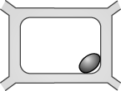
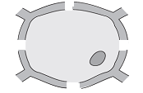
細胞的形態會如何變化？
(A) (B) (C) (D)脹破

39.下列關於多細胞生物個體組成層次的敘述，何者正確? (A)組織是由許多外型與機能不同的細胞組成
(B)許多相同的組織可組成具特定功能的器官 (C)功能不同的器官，進一步組成器官系統
(D)每種細胞必須彼此分工協調，才能表現出個體完整的生命現象
40.請依照植物體組成層次由最低到最高排列？甲─細胞、乙─器官、丙─器官系統、丁─組織、戊─個體、己─分子
(A)己甲丁乙丙戊 (B)己甲丁乙戊 (C)甲己乙丁丙戊 (D)甲己丁乙戊
41.有關一棵柚子樹組成的敘述，何者正確? (A)柚子樹是由營養系統與生殖系統所構成的植物個體
(B)美味多汁的柚子屬於營養器官 (C)種子將來可發育成幼苗，故屬於個體的層次
(D)葉子由多種組織構成，屬於器官的層次
42.下列食物所能提供的養分來源，何者錯誤？ (A)米飯─澱粉 (B)瘦肉─纖維素 (C)菠菜─礦物質 (D)牛奶─蛋白質
43.在吃早餐之前，小潔會先刷牙，吃完後會再刷一次保持口腔清潔，但今天不知道為什麼刷牙流血了，既不是她刷太大力，也沒有糖尿病的症狀，請問小潔最可能是缺乏哪一種維生素呢？
(A)維生素 A (B)維生素 C (C)維生素 D (D)維生素 E
44.關於組成生物體構造的主要成分之配對，何者錯誤?
(A)細胞壁-纖維素 (B)骨骼和牙齒-鈣 (C)肌肉-澱粉 (D)毛髮-蛋白質
45.關於生物體養分的敘述，下列何者錯誤? (A)礦物質能幫助身體維持正常的生理運作，但無法產生能量
(B)細胞內大部分的物質需先溶解在水中才能進行反應 (C)磷是人體造血的重要成分
(D)夜盲症是因人體缺乏維生素所造成夜間視力減退的疾病
46.下列有關本氏液及碘液檢測的敘述，何者正確？ (A)本氏液可檢測有無澱粉 (B)本氏液檢測時最好放在試管內直接加熱
(C)碘液的檢測需要隔水加熱 (D)碘液遇到澱粉會由黃褐色轉變為藍黑色
47.下列各物體的長度單位配對何者最不適當？
(A)藍鯨的身長－公尺 (B)蝸牛的體長－公分 (C)原子的大小－奈米 (D)口腔皮膜細胞－毫米
48.地瓜是台灣農產之光，深受台灣人喜愛，近幾年更被認為是比白米飯更健康的食品，根據研究顯示，
澱粉含量越高的地瓜越鬆軟，糖分含量越高的地瓜則越甜。其中口感鬆軟帶淡淡微甜的品種是賣得最好最受大眾歡迎，且最符合現代人健康與美味兼具的標準。下表為不同品種的地瓜的養分檢測報告，請問哪個品種會最受歡迎?
試劑 | 地瓜甲 | 地瓜乙 | 地瓜丙 | 地瓜丁
本氏液的檢定結果: | 淡藍色 | 綠色 | 橘色 | 紅色
碘液的檢定結果: | 藍黑色 | 藍黑色 | 黃褐色 | 藍黑色

(A)地瓜甲 (B)地瓜乙 (C)地瓜丙 (D)地瓜丁
49.小軒參加野外自然探索營隊，以下為他所觀察到的事物，請問哪些事物屬於微觀尺度？
甲.發現隱藏在落葉土上的枯葉蝶；乙.用望遠鏡觀察生活在該地區的鳥類；
丙.使用儀器觀察水池或水溝中許多肉眼看不到的微小生物；丁.看見地上螞蟻成群結隊朝洞穴方向前進；
戊.從鏡頭發現蓮葉表面其實布滿著凹凹凸凸的顆粒，可清除髒汙。 (A)丙戊 (B)乙丙戊 (C)甲乙戊 (D)甲乙丙丁戊
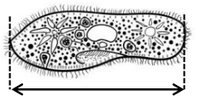

50 μm
50.阿智利用顯微鏡觀察草履蟲，根據他的測量結果如右圖，發現草履蟲是比例尺線段的 4.8 倍，
請問草履蟲的實際長度？ (A) 240μm (B) 240mm (C) 250μm (D) 250mm

~試題結束，請檢查~

111-1-1 七年級 自然科(生物)－解答
答案卷
1 | 2 | 3 | 4 | 5 | 6 | 7 | 8 | 9 | 10
B | D | B | A | BCD | A | C | D | B | A
11 | 12 | 13 | 14 | 15 | 16 | 17 | 18 | 19 | 20
C | B | D | A | D | B | B | A | D | A
21 | 22 | 23 | 24 | 25 | 26 | 27 | 28 | 29 | 30
A | A | C | A | C | C | B | D | C | A
31 | 32 | 33 | 34 | 35 | 36 | 37 | 38 | 39 | 40
D | C | B | C | B | C | D | C | D | B
41 | 42 | 43 | 44 | 45 | 46 | 47 | 48 | 49 | 50
D | B | B | C | C | D | D | B | A | A

